СЛЕДЕЊЕ НА ЦРЕВНИ ЗАРАЗНИ БОЛЕСТИ КОИ СЕ ПРЕНЕСУВААТ
ПРЕКУ ХРАНА ОД БАКТЕРИОЛОШКИ АСПЕКТ

Aсс. М-р сци. Д-р.Спец. Рената Младеновска¹

Директор на Државен санитарен и здравствен инспекторат на РСМ
Специјалист по хигиена и здравствена екологија

М-р фарм.Спец. Ирена Брчина¹

Responsible Person for Quality Assurance,
King Field LLC, RNM
Специјалист по испитување и контрола на лекови

ВОВЕД

Цревните заразни болести претставуваат најмасовна група од заразни заболувања кои ги зафаќаат сите популациони групи од населението. Причинителите се пренесуваат поради несоодветни хигиенски мерки и стандарди во процесот на производство, обработката и дистрибуција на храна. Причинителите обично се пренесуваат по фекално-орален пат, непосредни контакти, храна и вода за пиење и истите предизвикуваат различни здравствени проблеми.

ЦЕЛ НА ТРУДОТ

Цел на трудот е да се прикажат регистрираните посети на пациенти кај матичните доктори и хоспитализираните болни од цревни инфективни болести како резултат на конзумирање небезбедна храна контаминирана со бактерии. Детектираните видови бактерии кои се најчестите причинители за појавата на инфективните цревни болести, а се пренесуваат преку храната се хигиено-епидемиолшки таргет на нашата анализа .

МЕТОД И МАТЕРИЈАЛ

Со ретроспективен метод на работа за период од пет година статистички се анализирани податоци кои се совфтверски обработени во посебни програми за утврден морбидитет од цревни инфективни болести регистрирани од матичните доктори согласно позитивната законска легислатива за истите. Во делот за безбедност на храната се користени наменски изготвени софтвери за микробиолошка безбедност на храна од бактериолошки аспект според најчестите видови детектирани бактерии во храната. Анализата опфаќа пет годишен период за сите здравствени региони во кои се доставуваат податоците во Центрите за јавно здравје во државата

РЕЗУЛТАТИ

Во петгодишната статистичка анализа на податоци за цревни и нфективни болести во државата кои се регистрирани од матичните доктори за утврден морбидитет според МКБ10 Р од групата болести А00-А09 во половата структура се регистрира поголема застапеност кај женскиот пол или 51,84% во однос на машкиот пол на кој му отпаѓаат 48,16%. Во однос на популационите групи е утврден повисок морбидитет кај возрасната популација од 20-75 и повеќе години застапен со 51,80%, додека кај децата и училишната младина и кај децата од 0-6 години се на половина застапени или 27,19% и 21,01%. Во однос на групната застапеност на утврден морбидетет на цревните инфективни болести, истите се застапени 28,47% во однос на групата А00-Б99 или одредени инфективни и паразитски болести. Анализата покажа дека хоспитализациите на пациенти со цревни инфективни болести А00-А09 учествуваат со 28,7% во однос на групата А00-Б99 или инфективни и паразитски болести. Во испитуваниот петгодишен период бактериолошките наоди на мострите храна во акредитираните лаборатории во ЦЈЗ, покажуваат дека се изолирани следните најчести видови на бактерии во храната: Staphilococcus aureus, Enterobacteriacea, Escherichia coli, Квасци и мувли и Аеробни мезофилни бактерии.

ЗАКЛУЧОК

Во анализираниот петгодишен статистички материјал, податоците укажуваат дека посетите на пациентите поради цревни инфективни болести регистрирани кај матичните доктори како и хоспитализациите на пациентите се одржуваат на исто ниво, што говори дека меѓународниот Стандард ISO 20000:2005 е потребно во континуитет да се ажурира во системот со управување со безбедност на храната насочен кон обезбедување на производи кои ќе бидат безбедни за потрошувачот. Со ова ќе се добијат континуирани придобивки во глобалниот синџир на снабдување со безбедна храна согласно Codex Alimentarius и HACCP контролниот систем.

Клучни зборови: цревни заразни болести, морбидитет,безбедност на храна, бактерии

ВОВЕД

Болестите кои се пренесуваат преку храна се добро препознатливи, но се сметаат за нови, бидејќи истите се, се почести, бидејќи нивната инциденца е зголемена на многу континенти. Па така на пример на Западната хемисвера и во Eвропа, серотипот на Salmonella Enteritidis (SE) станува доминантен тип како резултат на конзумирање месо и јајца.
Исто така инфекцијата со Escherichia coli серотип 0157: Н7 станува главна причина за крвава дијареа и акутна бубрежна инсуфициенција, дури и завршува фатално кај децата.
Епидемии на инфекции генерално се поврзани со консумирање на говедско месо кои се почесто се пријавуваат во Австралија, Канада, Јапонија, САД, Европските земји и во Јужна Африка. Епидемиите се, се почести поради конзумирање на непастеризирани овошни сокови, зелена салата, месо од дивеч и урда.

НОВИ ЗАКАНИ ОД ЦРЕВНИ ЗАРАЗНИ БОЛЕСТИ (А00-А09) ВО СВЕТОТ

Започнувајќи од 1996 година, епидемијата на Escherichia coli 0157: Н7 која во Јапонија погодила над 6300 училишни деца резултирала со 2 смртни случаи и истата се смета за најголема епидемија која е воопшто регистрирана.

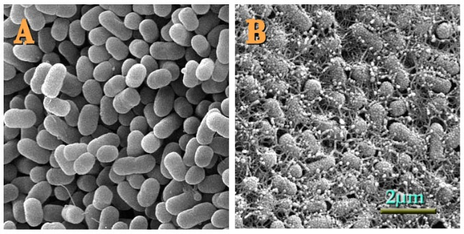
Слика 1: E. coli O157:H7

Најчесто болестите кои се пренесуваат преку храна или популарно наречено труење со храна е резултат на контаминација на храната со патогени бактерии, вируси, паразити, приони и токсини.
Новите закани од болестите кои се пренесуваат преку храна се јавуваат поради повеќе причини и тоа:
- Зголемување на меѓународни патувања и трговија
- Микробиолошка адаптација и промена во системот на производство на храна
- Демографија
- Однесување на луѓето кон храната
Покрај болестите предизвикани од директна бактериска инфекција, некои болести кои се пренесуваат преку храната се предизвикуваат и од ентеротоксини односно егзотксини насочени кон цревата.
Почетокот на симптомите варира во зависност од количината на токсините и често брз почеток даваат енеротоксинити од групата на Staphilococcus чии симптоми се појавуваат во приот час или до 6 часа со пропратена симтоматологија како што се: повраќање и дијареа поради стафилококниот ентеротоксин А или стафилококниот ентеротоксин Б поради нехигиената на носителите од истите.
Причинителите на Цревните заразни заболувања најчесто се пренесуваат по фекално-орален пат, директен контакт, храна и вода за пиење.

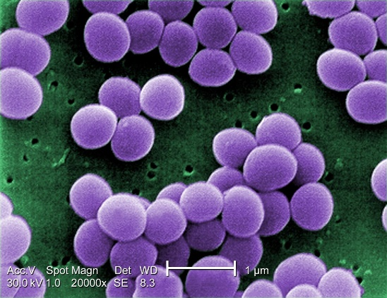
Слика 2: Staphylococcus aureus

Најчест начин на добивање на цревните заразни болести е поради конзумирање на животни намирници, особено ладни кремови и мајонези, мелено месо, недоволно термички обработено месо или преку овошје и зеленчук.
Инкубацијата трае од неколку часа до неколку дена со следните симптоми: гадење, малаксалост, болки во стомакот, грчеви, главоболка со или без покачена температура, повраќање и течни столици. Траењето на симптомите се од неколку дена до неколку недели. Појавата и зачестеноста на болестите кои се пренесуваат преку храна е обратно пропорционално на хигиенските навики на популацијата.
Enterobacteriacea се сметаат за бактерии кои се индикатори за микробиолошкиот квалитет на храната и хигиенскиот статус на производствениот процес.

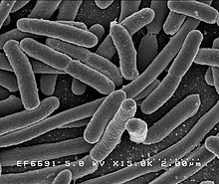
Слика 3: Enterobacteriacea

Контаминацијата на сирово млеко и месо со Enterobacteriacea во текот на производството може лесно да се случи од различни извори на животната средина, така да оваа група на бактерии често се открива во млечните и месните производи.
УЛОГАТА НА ЕДУКАЦИЈА И РЕДОВНО БАКТЕРИОЛОШКО ИСЛЕДУВАЊЕ НА ХРАНАТА ВО ПРЕВЕНЦИЈА НА ЗДРАВЈЕТО
Улогата на конзумирање на безбедна храна е од исклучиво значење за спречување на Цревните инфективни болести. Основната причина за појават на споменатите болести е поради неправилното ракување со храната, подготовка или складирање на храната од страна на операторите на храна.
Добрите хигиенски практики пред, за време и по подготовката на храната, може да допринесат за заразување преку храната и појава на болести.
Секогаш мора да постои консензус во јавно здравствената заедница од сите чинители дека миењето на раце е најефикасна одбрана против појавата или ширењето на Цревните заразни болести кои се пренесуваат преку храна.
Безбедноста на храната и нејзиното следење од микробиолошки аспект е најдобрата превентивна мерка за спречување на појавата на погоре споменатите заболувања. Концептот за правилна исхрана вклучува едукација на јавноста и подигање на јавната свест. Основен дел во концептот на унапредување на здравјето и правилна исхрана се едукација во заедницата и националното образование.
СЛЕДЕЊЕ НА ЦРЕВНИ ЗАРАЗНИ БОЛЕСТИ КОИ СЕ ПРЕНЕСУВААТ ПРЕКУ ХРАНА (A00-A09)

Следењето на Цревните заразни болести кои се пренесуваат преку храна е анализирано со петгодишна статистичка анализа на утврдениот Морбидитет од Цревни инфективни болести (А00-А09) кои се регистрирани од Матичните доктори во државата. Анализата покажува дека овие болести учествуваат со 28,47 % во однос на Инфективните паразитски болести (А00-Б99). Нивното учество се движи од 30,83% во 2106 година; 28,64 % во 2017 година; 32,82% во 2018 година, 38,80% во 2019 година застапена со највисок процент и 16,48% во 2020 година застапен со најнизок процент.
Графикон 1 и 2
Графикон 1

Графикон 2

Половата структура на регистрираните посети од Цревни заразни болести (А00-А09) кај Матичните доктори е регистрирана повеќе кај пациентките од женски пол и истита е застапена со 51,85% од вкупно регистрирани посети на Инфективни и паразитски болести (А00-Б99), додека посетите кај машката популација се застапени со 48,16%.
Приказот за истражуваниот период 2016- 2020 година по половата процентуална застапеност на регистрираните посети од Цревни заразни болести (А00-А09) во ординациите кај Матичните доктори е даден на Графикон 3.

Графикон 3

Во однос на возрасната структура на регистрираните пациенти со утврден Морбидитет од Цревни заразни болести кај матичните доктори се забележува дека возрасната структура од 20-75 и повеќе години е застапена со 51,80%, децата од 0-6 години и училишната група до 19 години се застапени процентулно половина или помалку од половина и нивното учество изнесува 27,19% и 21,01%. Графикон 4

Графикон 4

Петгодишната анализа покажа дека хоспитализираните болни од Цревни заразни болести (А00-А09) учествува со 28,70% во однос на хоспитализираните пациенти од вкупните Инфективни и паразитски болести (А00-Б99).
На гарфикон 5 е прикажано процентуалното учество по години и истото се движи 41,86% во 2016 година; 44,23% во 2017 година; 42,95% во 2018 година и 41,92% во 2019 година, додека поради појавата на Пандемијата од Covid 19 процентот на хоспитализирани болни од Цревни заразни болести е застапен со само 4,79% поради отстапување на постелите на пациентит со Covid 19.
Графикон 5

На следниот графикон се прикажани процентите на неисправни мостри храна поради изолирани најчести групи бактерии. Имено најчести се изолирани следните групи бактерии: Staphilococcus aureus, Enterobacteriacea, Escherichia coli, Квасци и мувли и Аеробни мезофилни бактерии.
На графикон 6 се прикажани процентуалната застапеност на неисправните мостри храни по години како причина за хоспитализации на пацентите на секундарно и терциерно ниво во поголемите региони во РСМ.
Графикон 6

ЗАКЛУЧОК
Во анализираниот петгодишен статистички материјал, податоците укажуваат дека посетите на пациентите поради Цревни инфективни болести регистрирани кај матичните доктори како и хоспитализациите на пациентите се одржуваат на релативно ниско ниво, што говори дека меѓународниот Стандард ISO 20000:2005 во континуитет се спроведува и се ажурира постојано во системот со управување со безбедност на храната
ISO 22000:2005 бидејќи ги специфицира барањата на системот за управување со безбедноста на храната, организацијата во синџирот на храна потребно е постојано да се ажурира поради постојана контрола на опасностите за безбедноста на храната, се со цел да се осигура дека храната е безбедна во моментот на човечката потрошувачка.
Бидејќи опасностите за безбедноста на храната може да се појават во која било фаза од синџирот на исхрана, од суштинско значење е да постои соодветна контрола. Затоа, потребен е заеднички напор во континуитет на сите учесници во синџирот на исхрана.
Сето ова погоре споменато е применливо за сите организации, без разлика на нивната големина и место положба бидејќи сите единки се вклучени во целиот синџир на исхраната. Истото обврзува континуирано имплементирање на новите правила и прописи за бидат во континуитет безбедни производите.

КОРИСТЕНА ЛИТЕРАТУРА:

- Ристовска Г. Болести поврзани со храната – јавно здравствен предизвик. Институт за јавно здравје на Република Македонија. Скопје. 2015.
- Ѓорѓев Д, Кендровски В, Ристовска Г, Димитровска З, editors. Хигиена на храна и исхрана. Скопје: ИЈЗ; 2008.
- https://en.wikipedia.org/wiki/Foodborne_illness#Bacteria
- https://en.wikipedia.org/wiki/Salmonella
- https://en.wikipedia.org/wiki/Staphylococcus_aureus
- https://en.wikipedia.org/wiki/Escherichia_coli_O157:H7
- Основни знаења за безбедност на храната - Прирачник за операторите со храна, Институт за јавно здравје на Република Македонија. Скопје. 2014.
- National Center for Chronic disease Prevention. http://www.cdc.gov/ecoli/etec.html.2016.
- http://www.iso.org; http://www.codexalimentarius.net

